Ofício nº 029/2017/OP – JCD

Botucatu, 2 de março de 2017.

A Sua Senhoria o Senhor
André Luiz Peres
Secretário Municipal de Mobilidade Urbana
Botucatu

Assunto: Solicitação

Senhor Secretário,

- Considerando o Código Brasileiro de Trânsito - Capítulo VIII - Art. 94 - Parágrafo único: É proibida a utilização das ondulações transversais e de sonorizador como redutores de velocidade, salvo em casos especiais definidos pelo órgão ou entidade competente, nos padrões e critérios estabelecidos pelo CONTRAN;

- Considerando a Resolução Nº 600 de 24/05/2016 do CONTRAN - DOU 27/05/2016 que dispõe:

Art. 1º A ondulação transversal pode ser utilizada onde se necessite reduzir a velocidade do veículo de forma imperativa, nos casos em que estudo técnico de engenharia de tráfego demonstre índice significativo ou risco potencial de acidentes cujo fator determinante é o excesso de velocidade praticado no local e onde outras alternativas de engenharia de tráfego são ineficazes.

§ 1º O estudo técnico a que se refere o caput deve contemplar, no mínimo, as variáveis do modelo constante do ANEXO I desta Resolução.

§ 2º É proibida a utilização de tachas, tachões e dispositivos similares aplicados transversalmente à via pública.

Art. 2º A implantação de ondulações transversais nas vias públicas dependerá de autorização expressa da autoridade de trânsito com circunscrição sobre a via.

Art. 11. O órgão ou entidade com circunscrição sobre a via deve adotar as providências necessárias para a imediata adequação ou remoção das ondulações transversais implantadas de forma irregular ou clandestina.

Art. 12. Os estudos técnicos de que tratam o art. 1º e o art. 4º desta Resolução devem estar disponíveis ao público no órgão ou entidade de trânsito com circunscrição sobre a via.

- Considerando que as justificativas apresentadas, em junho de 2015, para implantação de uma lombada na Rua Major Leônidas Cardoso, próximo ao número 950, foi um acidente que ocorreu na esquina da Rua Doutor José Adriano Marrei Júnior, provocado por invasão de preferencial e o aumento do trânsito provocado pelos então novos moradores do Condomínio Vivendas de La Salle;

- Considerando que supracitadas justificativas são sem fundamento, pois a lombada fica a cerca de 80 metros da destacada esquina, local dos alegados acidentes e não foram apresentadas estatísticas de acidentes e suas respectivas causas para o referido local,

- Considerando também que os veículos que se dirigem ao Condomínio Vivendas de La Salle, não chegam lá, e não correm, pois viram à direita na Rua Palmiro Biazon, e não devemos punir esses motoristas injustamente, assim,

- Solicitamos a Vossa Senhoria a possibilidade de remover o redutor de velocidade, do tipo “lombada” existente no aclive da Rua Major Leônidas Cardoso, próximo ao número 950.

Atenciosamente,

Vereadora JAMILA
PSDB

Fotos do acidente ocorrido em junho de 2015:

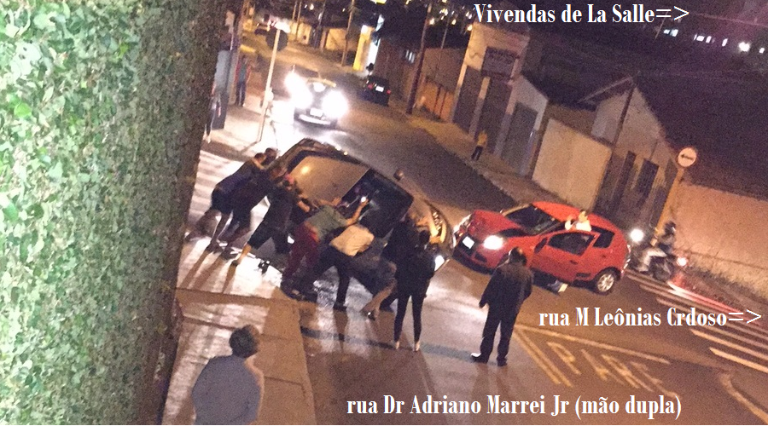

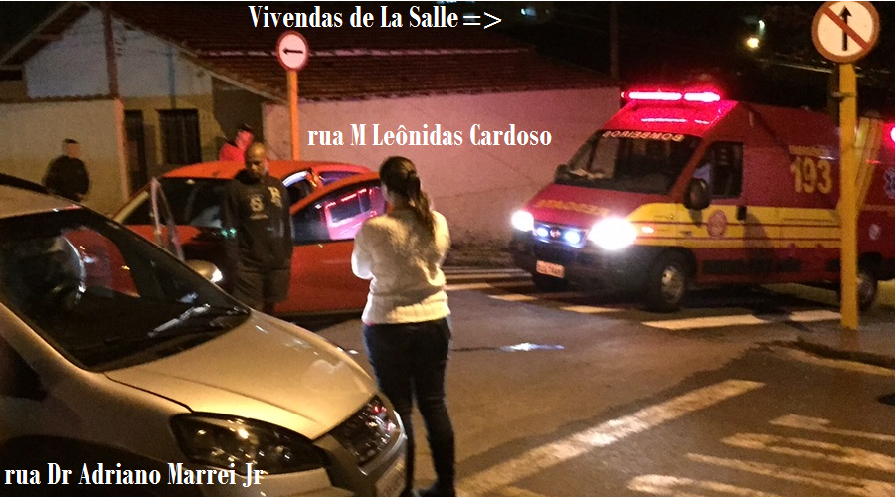

Explicação:

Se alguém estava correndo no local, acima da velocidade permitida – 40 Km/h, com certeza não eram os moradores do Condomínio Vivendas de La Salle, que foram injustamente punidos com a implantação deste redutor de velocidade, do tipo “lombada”.

Em tempo: se alguém estiver subindo a Rua Major Leônidas Cardoso a 40 Km/h, velocidade permitida no local, e houver invasão da preferencial, fatalmente haverá acidente.

Mapa do local com o esquema do trânsito:

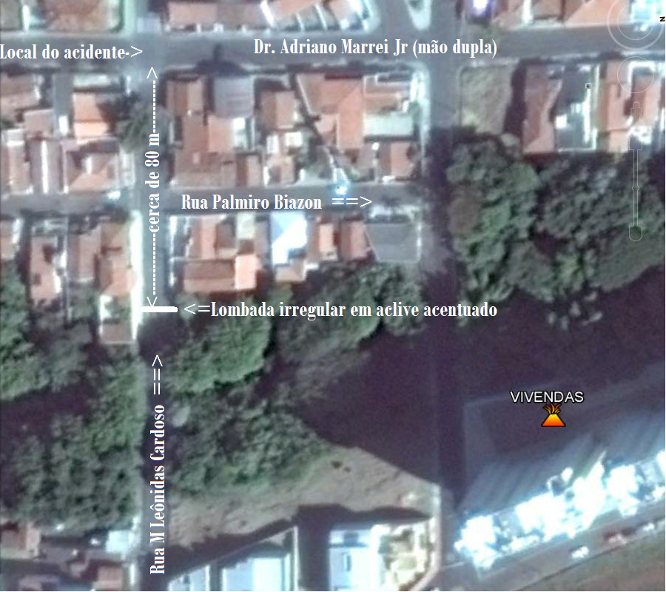

Explicação:

Não podemos usar redutores de velocidade, do tipo “lombada”, para prevenir invasões de preferencial, pois se fosse assim teríamos uma em cada esquina nas ruas preferenciais de mão única e duas em cada esquina nas ruas preferenciais de mão dupla, quer seja aclive ou declive, ou seja, dezenas de milhares de lombadas na cidade, um verdadeiro absurdo.

Olhando a planta não temos ideia precisa da situação, a rampa é bastante acentuada. Imagine a dificuldade de um veículo pesado passar por esse local.

Caso haja algum acidente provocado por lombadas irregulares, como a supracitada, a Prefeitura Municipal certamente será responsabilizada.

Fotos do local da “lombada” irregular (em aclive):

